Глаз как оптическая система.

Глаз человека имеет приблизительно шарообразную форму; диаметр его (в среднем) 2,5 см (рис. 1); глаз окружен снаружи тремя оболочками.
Внешняя твердая и прочная оболочка /, называемая склерой или белковой оболочкой, защищает внутренность глаза от механических повреждений. Склера на передней части глаза прозрачна и называется роговой оболочкой или роговицей 2; на всей остальной части глаза она непрозрачна, имеет белый цвет и называется белком.
С внутренней стороны к склере прилегает сосудистая оболочка 3, состоящая из сложного сплетения кровеносных сосудов, питающих глаз. Эта вторая оболочка в передней части глаза переходит в радужную оболочку, окрашенную у разных людей в различный цвет. Радужная оболочка имеет в середине отверстие, называющееся зрачком 4. Радужная оболочка способна деформироваться и таким образом менять диаметр зрачка. Изменение это происходит рефлекторно (без участия сознания) в зависимости от количества света, попадающего в глаз; при ярком освещении диаметр зрачка равен 2 мм, при слабом освещении доходит до 8 мм.
На внутренней поверхности сосудистой оболочки расположена сетчатая оболочка, или сетчатка 6. Она покрывает все дно глаза, кроме его передней части. Сзади через оболочку входит зрительный нерв 7, соединяющий глаз с мозгом. Сетчатка состоит в основном из разветвлений волокон зрительного нерва и их окончаний и образует светочувствительную поверхность глаза.
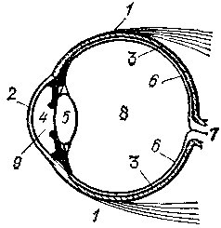Рисунок 1. Схематический разрез глаза человека. 1 — белковая оболочка, 2 —роговая оболочка, 3 — сосудистая оболочка, 4 — зрачок, 5 — хрусталик, 6 — сетчатая оболочка, 7 — нерв, 8 — стекловидное тело, 9 — передняя камера
Промежуток между роговой и радужной оболочками называется передней камерой 9; он заполнен камерной влагой. Внутри глаза, непосредственно за зрачком, расположен хрусталик 5, представляющий собой прозрачное упругое тело, имеющее форму двояковыпуклой линзы. Кривизна поверхностей хрусталика может меняться в результате действия облегающей его со всех сторон мышцы. Посредством изменения кривизны поверхностей хрусталика достигается приведение изображения предметов, лежащих на различных расстояниях, точно на поверхность чувствительного слоя сетчатки; этот процесс называется аккомодацией. Вся полость глаза за хрусталиком заполнена прозрачной студенистой жидкостью, образующей стекловидное тело 8.
По своему устройству глаз как оптическая система сходен с фотоаппаратом. Роль объектива выполняет хрусталик совместно с преломляющей средой передней камеры и стекловидного тела. Изображение получается на светочувствительной поверхности сетчатки. Наводка на резкость изображения осуществляется путем аккомодации. Наконец, зрачок играет роль изменяющейся по диаметру диафрагмы. Способность глаза к аккомодации обеспечивает возможность получения на сетчатке резких изображений предметов, находящихся на различных расстояниях. Нормальный глаз в спокойном состоянии, т. е. без какого-либо усилия аккомодации, дает на сетчатке отчетливое изображение удаленных предметов (например, звезд). С помощью мышечного усилия, увеличивающего кривизну хрусталика и, следовательно, уменьшающего его фокусное расстояние, глаз осуществляет наводку на нужное расстояние. Наименьшее расстояние, на котором нормальный глаз может отчетливо видеть предметы, меняется в зависимости от возраста от 10 см (возраст до 20 лет) до 22 см (возраст около 40 лет). В более пожилом возрасте способность глаза к аккомодации еще уменьшается: наименьшее расстояние доходит до 30 см и более — возрастная дальнозоркость.
Далеко не у всех людей глаз является нормальным. Нередко задний фокус глаза в спокойном состоянии находится не на самой сетчатке (как у нормального глаза), а с той или другой стороны от нее. Если фокус глаза в спокойном состоянии лежит внутри глаза перед сетчаткой (рис. 2, а), то глаз называется близоруким. Такой глаз не может отчетливо видеть отдаленные предметы, так как напряжение мышц при аккомодации еще сильнее отдаляет фокус от сетчатки. Для исправления близорукости глаза должны быть снабжены очками с рассеивающими линзами (рис. 2, б).
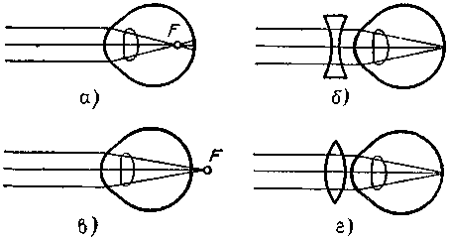
Рис. 2. Близорукость глаза (а) исправляется с помощью рассеивающей линзы (б); дальнозоркость (в) — с помощью собирающей линзы (г)
В дальнозорком глазе фокус при спокойном состоянии глаза находится за сетчаткой (рис. 2, в). Дальнозоркий глаз преломляет слабее нормального. Для того чтобы видеть даже весьма удаленные предметы, дальнозоркий глаз должен делать усилие; для видения близко лежащих предметов аккомодационная способность глаза уже недостаточна. Поэтому для исправления дальнозоркости употребляются очки с собирающими линзами (рис. 2, г), приводящие фокус глаза в спокойном состоянии на сетчатку.

Оптические приборы, вооружающие глаз.
Хотя глаз и не представляет собой тонкую линзу, в нем можно все же найти точку, через которую лучи проходят практически без преломления, т. е. точку, играющую роль оптического центра. Оптический центр глаза находится внутри хрусталика вблизи задней поверхности его. Расстояние h от оптического центра до сетчатой оболочки, называемое глубиной глаза, составляет для нормального глаза 15 мм.
Зная положение оптического центра, можно легко построить изображение какого-либо предмета на сетчатой оболочке глаза. Изображение всегда действительное, уменьшенное и обратное (рис. 3, а). Угол φ, под которым виден предмет S₁S₂ из оптического центра глаза О, называется углом зрения.
Сетчатая оболочка имеет сложное строение и состоит из отдельных светочувствительных элементов. Поэтому две точки объекта, расположенные настолько близко друг к другу, что их изображения на сетчатке попадают на один и тот же элемент, воспринимаются глазом как одна точка. Минимальный угол зрения, под которым две светящиеся точки или две черные точки на белом фоне воспринимаются глазом еще раздельно, составляет приблизительно одну минуту.
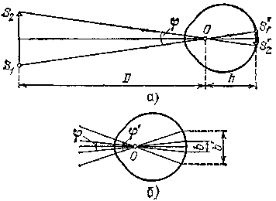
Рис. 3. а) Угол зрения (φ=S'₁S'₂/h=S₁S₂,/D; б) при увеличении угла зрения увеличивается изображение рассматриваемого предмета на сетчатке; N=b'/b=φ'/φ
Глаз плохо распознает детали предмета, которые он видит под углом менее 1'. Это — угол, под которым виден отрезок, длина которого 1 см на расстоянии 34 м от глаза. При плохом освещении (в сумерках) минимальный угол разрешения повышается и может дойти до 1°.
Приближая предмет к глазу, мы увеличиваем угол зрения и, следовательно, получаем возможность лучше различать мелкие детали. Однако очень близко к глазу приблизить предмет мы не можем, так как способность глаза к аккомодации ограничена. Для нормального глаза наиболее благоприятным для рассматривания предмета оказывается расстояние около 25 см, при котором глаз достаточно хорошо различает детали без чрезмерного утомления. Это расстояние называется расстоянием наилучшего зрения. Для близорукого глаза это расстояние несколько меньше. Поэтому близорукие люди, помещая рассматриваемый предмет ближе к глазу, чем люди с нормальным зрением или дальнозоркие, видят его под большим углом зрения и могут лучше различать мелкие детали.
Значительное увеличение угла зрения достигается с помощью оптических приборов. По своему назначению оптические приборы, вооружающие глаз, можно разбить на следующие две большие группы.
1. Приборы, служащие для рассматривания очень мелких предметов (лупа, микроскоп). Эти приборы как бы «увеличивают» рассматриваемые предметы.
2. Приборы, предназначенные для рассматривания удаленных объектов (зрительная труба, бинокль, телескоп и т. п.). Эти приборы как бы «приближают» рассматриваемые предметы.
Благодаря увеличению угла зрения при использовании оптического прибора размер изображения предмета на сетчатке увеличивается по сравнению с изображением в невооруженном глазе и, следовательно, возрастает способность распознавания деталей. Отношение длины изображения на сетчатке в случае вооруженного глаза b' к длине изображения для невооруженного глаза b (рис. 3, б) называется увеличением оптического прибора.

